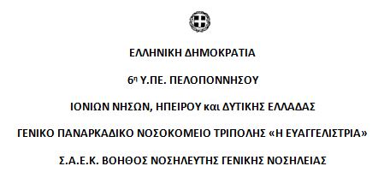

**Εξάμηνο:** 2024Β

**Τμήμα:** Εξάμηνο Α

**Μάθημα:** ΝΟΣΗΛΕΥΤΙΚΗ (ΝΟΣΟΚΟΜΕΙΟ)

**Εκπαιδεύτρια:** Γεωργία Μαργιώλου

**ΕΡΩΤΗΣΕΙΣ ΤΕΛΙΚΗΣ ΕΞΕΤΑΣΗΣ**

1. Τι είναι ο παράγοντας Rhesus;(4)
2. Ποια ομάδα αίματος ονομάζεται «Παγκόσμιος δέκτης» και γιατί;(5)
3. Ποια ομάδα αίματος ονομάζεται «Παγκόσμιος δότης» και γιατί;(6)
4. Από ποια ηλικία μπορεί κάποιος να γίνει αιμοδότης;(7)
5. Ποιες εξετάσεις προηγούνται της μετάγγισης αίματος;(8)
6. Στο αίμα που δίνει κάποιο άτομο, ποιες εργαστηριακές εξετάσεις γίνονται απαραίτητα, προκειμένου το αίμα αυτό να χρησιμοποιηθεί για μετάγγιση άλλου ατόμου;(9)
7. Να αναφέρετε τις ομάδες αίματος και τι αντιγόνα έχει καθεμία;(10)
8. Να αναφέρετε από ποια συστατικά αποτελείται το αίμα.(11)
9. Άτομα με Rh(-) μπορούν να πάρουν μόνο Rh(-) αίμα. Εξηγήστε γιατί.(12)
10. Να αναφέρετε περιπτώσεις που δε μπορεί κάποιος να γίνει αιμοδότης;(13)
11. Τι γνωρίζετε για τη συντήρηση του αίματος;(14)
12. Τι είναι διασταύρωση αίματος και ποιος ο ρόλος της κατά τη μετάγγιση;(15)
13. Ποια είναι η νοσηλευτική φροντίδα του αιμοδότη;(16)

Τις απαντήσεις θα τις βρείτε στο eclass, στο μάθημα Πιστοποίηση-Βιβλία- [ΕΡΩΤΗΣΕΙΣ ΠΙΣΤΟΠΟΙΗΣΗΣ Β](https://eclass03.sch.gr/modules/document/file.php/GNIEK-34172/%CE%92%CE%99%CE%92%CE%9B%CE%99%CE%91/%CE%95%CE%A1%CE%A9%CE%A4%CE%97%CE%A3%CE%95%CE%99%CE%A3%20%CE%A0%CE%99%CE%A3%CE%A4%CE%9F%CE%A0%CE%9F%CE%99%CE%97%CE%A3%CE%97%CE%A3%20%CE%91%CE%84%CE%9C%CE%95%CE%A1%CE%9F%CE%A3%201.pdf)

Καλό διάβασμα!!